**bel.ru**

**Под Белгородом загорелся цех**

Сегодня, 10:11ПроисшествияФото: Бел.Ру

**Пожар произошёл утром 30 июля в селе Стрелецкое. Подробности рассказали в управлении МЧС.**

В диспетчерскую службу в 8:54 сообщили о пожаре в нежилом здании на улице Степной в селе Стрелецкое.

В пресс-службе МЧС ИА «Бел.Ру» рассказали, что загорелся цех. На одноэтажном здании тлеет утеплитель, открытого огня нет. На 10:00 пожарные ещё работают на месте происшествия.

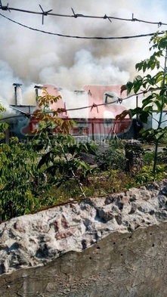

Фото:Сообщество "Авто Белгород"

[**https://bel.ru/news/incident/30-07-2021/pod-belgorodom-zagorelsya-tseh**](https://bel.ru/news/incident/30-07-2021/pod-belgorodom-zagorelsya-tseh)

**Белгородец из мести поджёг Mercedes-Benz после конфликта с девушкой на дороге**

Сегодня, 13:51ПроисшествияФото: Бел.Ру

**Мужчина выследил, где автомобилистка паркует иномарку, а спустя время поджёг автомобиль. Об этом сообщили в УМВД России по Белгородской области.**

Поджог Mercedes-Benz жителя Белгорода произошёл в апреле этого года. Всё это время человека, который умышленно уничтожил чужое имущество, разыскивали.

Поджигателем оказался житель Шебекино 1995 года рождения. Недавно его задержали сотрудники полиции с помощью силовой поддержки ОМОНа Росгвардии. Мужчина поджёг элитный автомобиль не просто так, а из мести после конфликта с автомобилисткой.

Так, жительница села Таврово Белгородского района в марте временно взяла у своего знакомого Mercedes-Benz. Когда девушка управляла машиной, она успела попасть в дорожный конфликт с шебекинцем. После этого мужчина решил узнать, где автомобилистка припаркует «Мерседес» для будущей мести.

Спустя месяц, в апреле, житель Шебекино облил иномарку бензином, поджёг и скрылся. Ущерб настоящему владельцу автомобиля составил более 1,8 млн рублей.

Поджигателя поймали и возбудили против него уголовное дело по ч. 2 ст. 167 УК РФ. Молодому человеку грозит до пяти лет лишения свободы. Сейчас мужчина находится под подпиской о невыезде и надлежащем поведении.

[**https://bel.ru/news/incident/30-07-2021/belgorodets-iz-mesti-podzhyog-mercedes-benz-posle-konflikta-na-doroge**](https://bel.ru/news/incident/30-07-2021/belgorodets-iz-mesti-podzhyog-mercedes-benz-posle-konflikta-na-doroge)

**На ремонт пострадавшей от пожара белгородской больницы выделили 15 млн рублей**

Сегодня, 14:08ОбществоФото: Пресс-служба губернатора и правительства Белгородской области

**Средства на восстановление Волоконовской ЦРБ возьмут из резервного фонда Белгородской области. Соответствующее распоряжение подписал Вячеслав Гладков.**

Для восстановления Волоконовской районной больницы потребуется заменить 890 квадратных метров фасада, 240 м² кровли, 150 м² остекления, отливы, парапеты, 150 м² линолеума и около 200 м² плитки. Частично придётся переделать инженерные коммуникации.

На эти цели из регионального резервного фонда выделили более 15 млн рублей.

Пожар в больнице произошёл утром 27 июля. Горел фасад здания. На место выезжал начальник департамента строительства и транспорта региона Владимир Базаров. Он [рассказал](https://bel.ru/news/society/27-07-2021/nachalnik-belgorodskogo-depstroya-rasskazal-o-prichine-pozhara-v-volokonovskoy-tsrb), что горела прорезиненная прослойка алюминиевой плиты, которая раньше считалась пожароустойчивой.

Предварительной причиной пожара назвали короткое замыкание провода, который шёл к камере видеонаблюдения.

Свою [проверку](https://bel.ru/news/incident/27-07-2021/prokuratura-nachala-proverku-posle-pozhara-v-belgorodskoy-bolnitse) проводит и областная прокуратура.

[**https://bel.ru/news/society/30-07-2021/na-remont-postradavshey-ot-pozhara-belgorodskoy-bolnitsy-vydelili-15-mln-rubley**](https://bel.ru/news/society/30-07-2021/na-remont-postradavshey-ot-pozhara-belgorodskoy-bolnitsy-vydelili-15-mln-rubley)

**На улице Губкина в Белгороде прорвало водопровод**

Сегодня, 14:20ПроисшествияФото: кадр из видео телеграм-канала "Мэрия Белгорода"

**На месте работают сотрудники Белоблводоканала. Проблему обещают решить в течение четырёх часов, сообщили в телеграм-канале мэрии города.**

У дома № 25 по улице Губкина в Белгороде днём 30 июля произошёл порыв на водопроводе. Пока сотрудники водоканала устраняют неисправность, к дому подвезли цистерну с водой.

Главный диспетчер водоканала Николай Зарубин пообещал, что подачу воды восстановят в течение четырёх часов.

[**https://bel.ru/news/incident/30-07-2021/na-ulitse-gubkina-v-belgorode-prorvalo-vodoprovod**](https://bel.ru/news/incident/30-07-2021/na-ulitse-gubkina-v-belgorode-prorvalo-vodoprovod)

**В Белгородской области загорелся храм после огневых работ**

Сегодня, 17:55ПроисшествияФото: dimitrievskij.prihod.ru

**Происшествие произошло 29 июля. Огонь повредил кровлю, предполагаемой причиной возгорания в МЧС назвали нарушение правил пожарной безопасности.**

Один из пожаров 29 июля произошёл в селе Скородное Губкинского горокруга. Возгорание случилось в храме Великомученика Димитрия Солунского 29 июля. Огонь успел повредить пять «квадратов» кровли, всё остальное осталось целым. Причиной происшествия называют огневые работы с нарушением правил пожарной безопасности.

В Валуйском горокруге в этот же день загорелся жилой дом. В селе Бутырки из-за неправильного использования электрооборудования случился пожар, который повредил и полностью обрушил кровлю дома.

В Старом Осколе пожар произошёл в двухэтажном здании, которое в настоящий момент не используется. В подвале прогорели два квадратных метра. Пожарные думают, что причина заключается во внесённом источнике зажигания.

А уже сегодня утром, 30 июля, в селе Стрелецкое под Белгородом загорелся ангар, в котором производят металлоконструкции. Причина пожара ещё устанавливается. Но по прибытии огнеборцы увидели, что горит утеплитель на кровле здания.

[**https://bel.ru/news/incident/30-07-2021/v-belgorodskoy-oblasti-zagorelsya-hram-posle-ognevyh-rabot**](https://bel.ru/news/incident/30-07-2021/v-belgorodskoy-oblasti-zagorelsya-hram-posle-ognevyh-rabot)

**belnovosti.ru**

# Храм под Губкиным загорелся из‑за нарушения правил безопасности

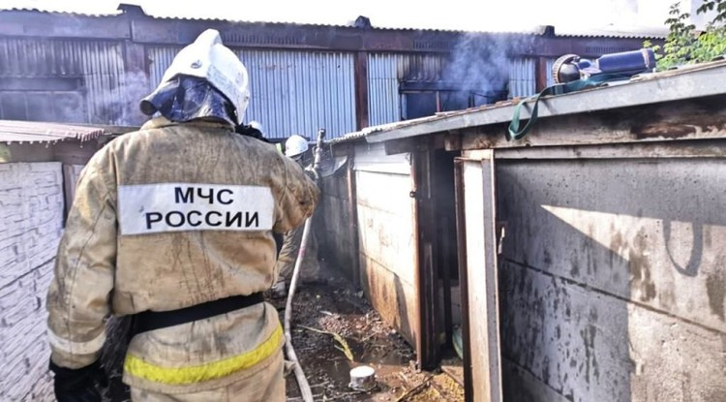Фото: пресс-служба МЧС Белгородской области

**Пожар произошел в четверг, 29 июля, в селе Скородное Губкинского горокруга**

В селе Скородное загорелся храм Великомученика Дмитрия Солунского. К приезду пожарных огонь повредил участок кровли. Причиной пожара, по мнению спасателей, стало нарушение пожарной безопасности.

Всего в Белгородской области за минувшие сутки произошло еще 4 возгорания. Основной причиной возгораний стало неосторожное обращение с огнём.

[**https://www.belnovosti.ru/novosti/105037.html**](https://www.belnovosti.ru/novosti/105037.html)

# На ремонт Волоконовской ЦРБ выделено более 15 млн рублей

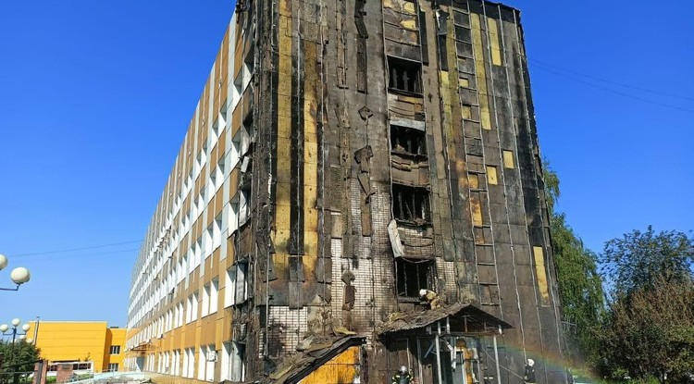Фото: belregion

**Вячеслав Гладков выделил деньги из резервного фонда на ремонт больницы, пострадавшей от пожара**

Руководитель региона Вячеслав Гладков подписал распоряжение о выделении средств на восстановление центральной больницы в Волоконовском районе.

Для восстановления больницы требуется заменить 890 кв. м фасада, 240 кв. м кровли, 150 кв. м остекления, отливы, парапеты, 150 кв. м линолеума и около 200 кв. м плитки, частично будут переделаны инженерные коммуникации.

Напомним, возгорание в Волоконовской больнице произошло рано утром 27 июля, никто из пациентов и персонала не пострадал.

[**https://www.belnovosti.ru/novosti/105030.html**](https://www.belnovosti.ru/novosti/105030.html)

# В субботу в Белгородской области ожидается жара

Фото: Борис Ечин

**Температура воздуха поднимется до +32˚С**

**31 июля** на территории региона ожидается переменная облачность. Ночью местами небольшие дожди. Днём преимущественно без осадков.

Ветер западный ночью **4–9 м/с**, днём**7–12 м/с**. Температура воздуха ночью от**+14˚С** до**+19˚С,** днём от **+27˚С** до **+32˚С**.

[**https://www.belnovosti.ru/novosti/105029.html**](https://www.belnovosti.ru/novosti/105029.html)

# Белгородец поджёг автомобиль девушки, с которой поссорился на дороге

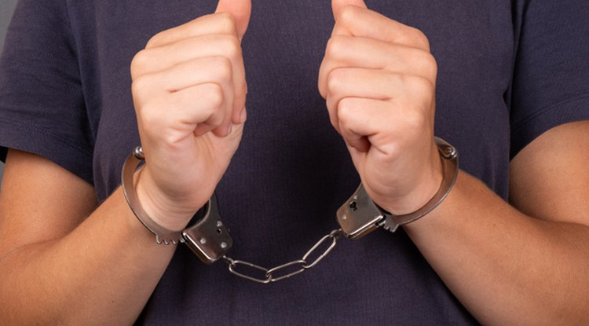Фото: ru.freepik.com

**Мужчина проследил за женщиной, увидел, где она припарковала свой автомобиль, и через месяц вернулся и поджёг транспортное средство**

Как сообщает пресс-служба УМВД по Белгородской области, в марте 2021 года на одной из улиц Белгорода между мужчиной и автомобилисткой за рулем Mercedes-Benz произошла ссора на дороге. Тогда мужчина проследил за знакомой и увидел, где она припарковалась. Спустя месяц белгородец приехал к дому женщины, облил машину бензином и поджёг. Ущерб оценивается в 1,8 млн рублей.

В отношении 26-летнего жителя Шебекино возбудили уголовное дело по статье 167 части 2 УК РФ «Умышленное уничтожение чужого имущества, совершённое путем поджога». Мужчине грозит до 5 лет лишения свободы. Сейчас он находится под подпиской о невыезде.

[**https://www.belnovosti.ru/novosti/105015.html**](https://www.belnovosti.ru/novosti/105015.html)

**bel.kp.ru**

**31 июля в Белгородской области будет +32 градуса**

Ночью возможны дожди

Не забывайте о безопасности во время пребывания на водоемах.

По данным белгородских синоптиков, завтра, 31 июля на территории региона ожидается переменная облачность.

Ночью местами небольшие дожди. Днем преимущественно без осадков.

Ветер западный, ночью от четырех до девяти метров в секунду, днем – от семи до 12-ти метров в секунду.

Температура воздуха ночью от 14-ти до 19-ти градусов тепла, днем – от плюс 27-ми до плюс 32-х градусов.

В Белгороде ночью – от 17-ти до 19-ти градусов выше ноля, днем – от 29-ти до 31-го градуса тепла.

Главное управление МЧС России по Белгородской области рекомендует жителям региона носить легкую, свободную одежду из натуральных тканей, обязательно надевать легкие головные уборы и брать с собой бутылочку с водой. В период максимальной солнечной активности - с 11 до 17 часов - старайтесь не находиться на улице долгое время.

Не забывайте про правила пожарной безопасности: если на улице вы заметили возгорание сухой травянистой растительности, не оставайтесь равнодушными. Попробуйте самостоятельно потушить его или обратитесь в пожарную охрану по телефону «101» или «112».

Объясните детям, чем опасны игры с огнем и сжигание сухой травы, напомните им правила поведения при пожаре. Постарайтесь не оставлять детей без присмотра во время летних каникул.

Не забывайте о безопасности во время пребывания на водоемах. Не оставляйте детей без присмотра.

В случае происшествия звоните по телефону Службы спасения «112». Единый телефон доверия Главного управления МЧС России по Белгородской области - 39-99-99.

[**https://www.bel.kp.ru/online/news/4383697/**](https://www.bel.kp.ru/online/news/4383697/)

**На Белгородчине задержали мужчину, поджегшего «Мерседес»**

Теперь он должен компенсировать ущерб в размере более 1,8 миллиона рублей

Теперь мужчине грозит лишение свободы на срок до пяти лет.

В апреле этого года в селе Таврово Белгородского района загорелся «Мерседес». Было установлено, что причиной происшествия стал поджог.

После проведенных оперативно-розыскных мероприятий полицейские выяснили личность подозреваемого. Житель города Шебекино 1995 года рождения был задержан оперативниками при силовой поддержке сотрудников ОМОН регионального управления Росгвардии.

По предварительным данным, автомобилем «Мерседес», принадлежащим жителю Белгорода, пользовалась его знакомая. Со слов подозреваемого, в марте на одной из улиц областного центра между ним и автомобилисткой произошел дорожный конфликт.

Злоумышленник проследовал за девушкой и увидел, где она припарковала транспортное средство. Спустя месяц мужчина приехал к дому оппонентки и поджег машину, облив ее бензином. Ущерб, причиненный владельцу, составил 1 миллион 820 тысяч рублей.

«Теперь в соответствии с ч.2 ст.167 УК РФ (умышленное уничтожение чужого имущества, совершенное путем поджога) мужчине грозит лишение свободы на срок до пяти лет», - сообщает пресс-служба УМВД России по Белгородской области.

[**https://www.bel.kp.ru/online/news/4383286/**](https://www.bel.kp.ru/online/news/4383286/)

**belpressa.ru**

# На ремонт пострадавшей от пожара Волоконовской больницы выделят 15 млн рублей

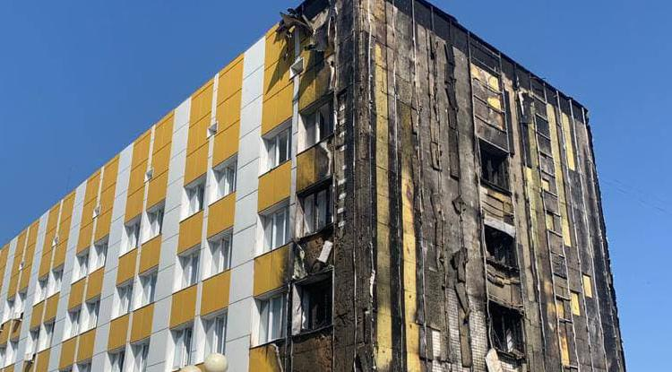Фото: пресс-служба губернатора и правительства Белгородской области

**Деньги возьмут из резервного фонда области.**

Соответствующее распоряжение подписал **Вячеслав Гладков**.

Пожар в Волоконовской ЦРБ [произошёл](https://www.belpressa.ru/accidents/chp/38363.html) 27 июля из‑за короткого замыкания от камеры видеонаблюдения.

Как сообщили в пресс-службе правительства, в больнице нужно заменить 890 кв. м фасада, 240 кв. м кровли, 150 кв. м остекления, 150 кв. м линолеума, около 200 кв. м плитки, а также отливы и парапет. Частично переделают и инженерные коммуникации.

[**https://www.belpressa.ru/38422.html**](https://www.belpressa.ru/38422.html)

**belgorodtv.ru**

# Более 15 млн руб. выделено на ремонт волоконовской больницы после пожара

[30.07.2021](http://belgorodtv.ru/?m=202107)

Глава Белгородской области Вячеслав Гладков подписал распоряжение о выделении средств на восстановление центральной районной больницы в Волоконовском районе, которая пострадала от пожара, сообщает пресс-служба губернатора и правительства Белгородской области.  
В ходе обследования помещений была составлена дефектная ведомость. Для восстановления больницы требуется заменить 890 кв. м фасада, 240 кв. м кровли, 150 кв. м остекления, отливы, парапеты, 150 кв. м линолеума и около 200 кв. м плитки, частично будут переделаны инженерные коммуникации. На ремонт больницы из регионального резервного фонда выделено более 15 млн рублей.

[Напомним](http://belgorodtv.ru/?p=207266), пожар в Волоконовской ЦРБ произошёл 27 июля. Предварительной причиной пожара назвали короткое замыкание провода от камеры видеонаблюдения.

**[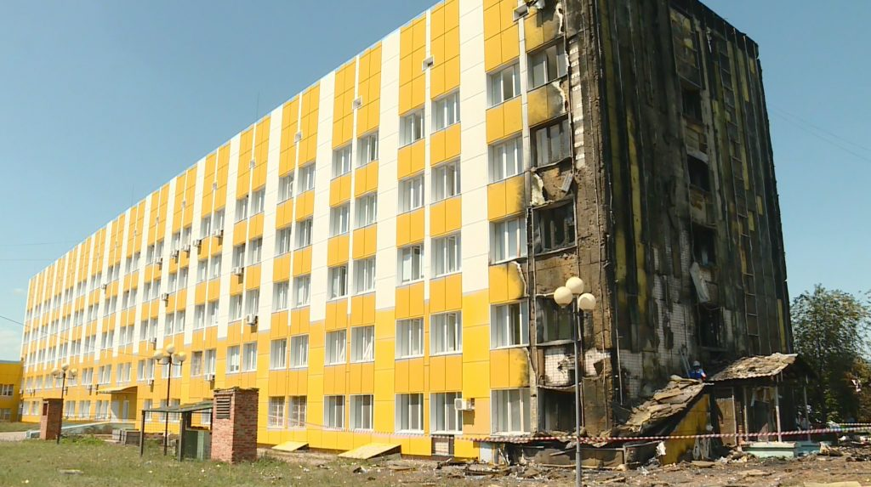](http://belgorodtv.ru/wp-content/uploads/2021/07/847-1.jpg)**

[**http://belgorodtv.ru/?p=207756**](http://belgorodtv.ru/?p=207756)

**belgorod.bezformata.com**

# За минувшие сутки в регионе зарегистрировано 5 пожаров

[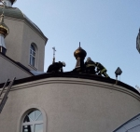](https://31.mchs.gov.ru/uploads/resize_cache/news/2021-07-30/za-minuvshie-sutki-v-regione-zaregistrirovano-5-pozharov_1627632921113885648__2000x2000.jpg)[[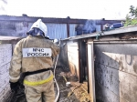](https://31.mchs.gov.ru/uploads/resize_cache/news/2021-07-30/za-minuvshie-sutki-v-regione-zaregistrirovano-5-pozharov_16276329211376246907__2000x2000.jpg)](https://31.mchs.gov.ru/uploads/resize_cache/news/2021-07-30/za-minuvshie-sutki-v-regione-zaregistrirovano-5-pozharov_16276329211376246907__2000x2000.jpg)

[[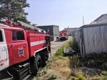](https://31.mchs.gov.ru/uploads/resize_cache/news/2021-07-30/za-minuvshie-sutki-v-regione-zaregistrirovano-5-pozharov_162763292121320921__2000x2000.jpg)](https://31.mchs.gov.ru/uploads/resize_cache/news/2021-07-30/za-minuvshie-sutki-v-regione-zaregistrirovano-5-pozharov_162763292121320921__2000x2000.jpg)

Фото: [31.mchs.gov.ru](https://31.mchs.gov.ru/)

За минувшие сутки в Белгородской области зарегистрировано 5 [пожаров](https://belgorod.bezformata.com/word/pozhara/2458/). Основной причиной возгораний стало неосторожное обращение с огнем.

Так, 30 июля в 00 часов 39 минут поступило сообщение о пожаре в жилом доме в селе Бутырки Валуйского городского округа. К месту происшествия незамедлительно были направлены дежурный караул пожарно-спасательной части № 18 и добровольная пожарная команда села Новопетровка. Огнём в результате происшествия была повреждена кровля на всей площади с последующим обрушением. По предварительным данным, причиной пожара стало нарушение правил технической эксплуатации электрооборудования.

А 29 июля в 16 часов 30 минут поступило сообщение о пожаре в селе Скородное Губкинского городского округа – здесь в храме Великомученика Димитрия Солунского огнем была повреждена кровля на площади 5 квадратных метров. Причиной пожара, по предварительным данным, стало нарушение правил пожарной безопасности при проведении огневых работ. Для ликвидации привлекались дежурные [караулы](https://belgorod.bezformata.com/word/karaulov/19197/) пожарно-спасательных частей № 41, № 42, № 8, № 57, а также добровольная пожарная команда села Бобровы Дворы и добровольная пожарная команда села Никаноровка.

В 17 часов 09 минут поступило сообщение о том, что в городе Старый Оскол в микрорайоне Студенческий на открытой площадке горит мусор на площади 150 квадратных метров. На ликвидацию пожара были направлены дежурные караулы пожарно-спасательной части № 7 и муниципальной пожарно-спасательной части № 59. По предварительной версии, причина пожара – внесённый источник зажигания.

Еще один случай горения мусора был зарегистрирован в 18 часов 23 минуты в городе Старый Оскол в микрорайоне Космос – пожар произошел в подвальном помещении неэксплуатируемого 2-этажного здания. Площадь возгорания составила 2 квадратных метра. Предполагаемая причина пожара – внесённый источник зажигания. Для ликвидации происшествия привлекались дежурные караулы пожарно-спасательных частей № 6 и № 48.

В 17 часов 54 минуты поступило сообщение о пожаре в поселке Ровеньки по улице Айдарская – здесь на открытой площадке горела сухая трава на площади 20 квадратных метров. Причиной пожара, по предварительным данным, стало неосторожное обращение с огнём неустановленного лица. Для ликвидации привлекался дежурный караул пожарно-спасательной части № 34.

А сегодня утром в 08 часов 54 минуты поступило сообщение о пожаре в здании ангарного типа по производству металлоконструкций. Незамедлительно к месту происшествия были направлены дежурные караулы пожарно-спасательных частей № 4, № 1, № 36 и специализированной пожарно-спасательной части. По прибытии подразделений было установлено, что происходит горение утеплителя на кровле здания. В 09 часов 30 была объявлена локализация, а в 10 часов 15 минут полная ликвидация пожара. Причина происшествия в настоящее время устанавливается.

Уважаемые белгородцы! Главное управление МЧС России по Белгородской области обращается с убедительной просьбой соблюдать все требования пожарной безопасности: не перегружать электропроводку, не использовать неисправные электроприборы, не курить в помещении, не поджигать сухую траву и мусор.

В случае происшествия звоните по Единому телефону пожарных и спасателей «[101](https://belgorod.bezformata.com/word/101/856245/)» или Единому номеру вызова экстренных оперативных служб «[112](https://belgorod.bezformata.com/word/112/104016/)». Единый «телефон доверия» Главного управления МЧС России по Белгородской области – 8 (4722) 39-99-99.

В информации за минувшие сутки указаны предполагаемые причины пожаров. В соответствии со ст.144 «[Порядок рассмотрения сообщения о преступлении](https://belgorod.bezformata.com/word/poryadok-rassmotreniya-soobsheniya-o-prestuplenii/340450/)» Уголовно-процессуального кодекса РФ от 18.12.2001г. органы дознания вправе продлить рассмотрение причин пожара до 10 суток.

[**https://belgorod.bezformata.com/listnews/sutki-v-regione-zaregistrirovano-5-pozharov/96096481/**](https://belgorod.bezformata.com/listnews/sutki-v-regione-zaregistrirovano-5-pozharov/96096481/)

# В Белгороде прошли пожарно-тактические учения на территории Центрального рынка

[[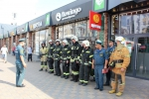](https://31.mchs.gov.ru/uploads/resize_cache/news/2021-07-30/v-belgorode-proshli-pozharno-takticheskie-ucheniya-na-territorii-centralnogo-rynka_16276389101501167421__2000x2000.jpg)](https://31.mchs.gov.ru/uploads/resize_cache/news/2021-07-30/v-belgorode-proshli-pozharno-takticheskie-ucheniya-na-territorii-centralnogo-rynka_16276389101501167421__2000x2000.jpg)

[[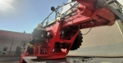](https://31.mchs.gov.ru/uploads/resize_cache/news/2021-07-30/v-belgorode-proshli-pozharno-takticheskie-ucheniya-na-territorii-centralnogo-rynka_1627638910724724539__2000x2000.jpg)](https://31.mchs.gov.ru/uploads/resize_cache/news/2021-07-30/v-belgorode-proshli-pozharno-takticheskie-ucheniya-na-territorii-centralnogo-rynka_1627638910724724539__2000x2000.jpg)

[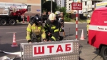](https://31.mchs.gov.ru/uploads/resize_cache/news/2021-07-30/v-belgorode-proshli-pozharno-takticheskie-ucheniya-na-territorii-centralnogo-rynka_1627638910164703689__2000x2000.jpg)

[[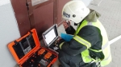](https://31.mchs.gov.ru/uploads/resize_cache/news/2021-07-30/v-belgorode-proshli-pozharno-takticheskie-ucheniya-na-territorii-centralnogo-rynka_16276389101207251786__2000x2000.jpg)](https://31.mchs.gov.ru/uploads/resize_cache/news/2021-07-30/v-belgorode-proshli-pozharno-takticheskie-ucheniya-na-territorii-centralnogo-rynka_16276389101207251786__2000x2000.jpg)

[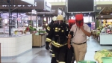](https://31.mchs.gov.ru/uploads/news/2021-07-30/v-belgorode-proshli-pozharno-takticheskie-ucheniya-na-territorii-centralnogo-rynka_1627638910688914950.JPG)

[[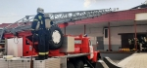](https://31.mchs.gov.ru/uploads/resize_cache/news/2021-07-30/v-belgorode-proshli-pozharno-takticheskie-ucheniya-na-territorii-centralnogo-rynka_16276389101447191487__2000x2000.jpg)](https://31.mchs.gov.ru/uploads/resize_cache/news/2021-07-30/v-belgorode-proshli-pozharno-takticheskie-ucheniya-na-territorii-centralnogo-rynka_16276389101447191487__2000x2000.jpg)

Фото: [31.mchs.gov.ru](https://31.mchs.gov.ru/)

Белгородские [пожарные](https://belgorod.bezformata.com/word/pozharnoj/405/) регулярно, в соответствии с графиком, проводят пожарно-тактические учения на различных объектах региона. Ведь при пожаре в здании с массовым пребыванием людей возможен целый ряд обстоятельств, влияющих на развитие пожара и на боевые действия пожарных подразделений: паника людей, быстрое распространение огня по сгораемой отделке, обрушение подвесных потолков, быстрое и плотное [задымление](https://belgorod.bezformata.com/word/zadimleniya/23954/) помещений. Наиболее важная задача, которую ставят перед собой огнеборцы во время учений - обеспечение безопасности и спасение людей, находящихся в условно горящем здании. Кроме того, это помогает запомнить людям их правильные действия в случае пожара. А некоторых психологически подготавливает к спокойному и рассудительному поведению в чрезвычайной ситуации.

Накануне подобные пожарно-тактические учения прошли на территории Центрального рынка Белгорода. В ходе учений огнеборцы отработали алгоритм действий по ликвидации условного возгорания и проведению аварийно-спасательных работ на крупном городском объекте, который посещает большое число людей.

Согласно тактическому замыслу, условный пожар возник в торговых рядах. Его причиной стало короткое замыкание в холодильном оборудовании. При этом возникшее плотное задымление стало быстро распространяться по всему помещению. Обнаружив пожар, один из сотрудников объекта сообщил о нем в Службу спасения по телефону «[112](https://belgorod.bezformata.com/word/112/104016/)». Началась эвакуация посетителей и работников с территории рынка. Получив сообщение о возгорании, на место происшествия незамедлительно выехали дежурные караулы пожарно-спасательных частей № 1, 2, специализированной пожарно-спасательной части, а также спасатели города Белгорода и службы жизнеобеспечения.

Прибывшим на место пожарно-спасательными подразделениям нужно было оценить обстановку, провести эвакуацию оставшихся в здании людей и одновременно с этим приступить к ликвидации условного возгорания. Для спасения людей, оставшихся на 1 этаже и в подвале здания, было применено специальное спасательное оборудование, а для защиты кровли от огня развернута пожарная автолестница.

По итогам учений начальник службы пожаротушения и проведения аварийно-спасательных работ Главного управления МЧС России по Белгородской области Александр Стругов отметил, что в рамках учений было организовано эффективное взаимодействие пожарно-спасательных подразделений с сотрудниками объекта, все учебные вопросы были отработаны четко и на качественном уровне. Также он подчернил, что подобные учения ежемесячно проводятся на различных объектах Белгородской области, ведь это – эффективный способ повысить готовность всех привлекаемых сил и средств к действиям по тушению пожара.

[**https://belgorod.bezformata.com/listnews/proshli-pozharno-takticheskie-ucheniya/96104392/**](https://belgorod.bezformata.com/listnews/proshli-pozharno-takticheskie-ucheniya/96104392/)

# Завтра в регионе сохранится жара в 32˚

[[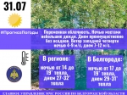](https://31.mchs.gov.ru/uploads/resize_cache/news/2021-07-30/zavtra-v-regione-sohranitsya-zhara-v-32_16276438921079871223__2000x2000.jpg)](https://31.mchs.gov.ru/uploads/resize_cache/news/2021-07-30/zavtra-v-regione-sohranitsya-zhara-v-32_16276438921079871223__2000x2000.jpg)

Фото: [31.mchs.gov.ru](https://31.mchs.gov.ru/)

[Скачать оригинал](https://31.mchs.gov.ru/uploads/resize_cache/news/2021-07-30/zavtra-v-regione-sohranitsya-zhara-v-32_16276438921079871223__2000x2000.jpg)

  По данным белгородских синоптиков, завтра, 31 июля на территории региона ожидается переменная облачность. Ночью местами небольшие дожди. Днем преимущественно без осадков. Ветер западной четверти ночью 4-9 м/с, днем 7-12 м/с. Температура воздуха ночью от 14 до 19˚ [тепла](https://belgorod.bezformata.com/word/teplo/899/), днем 27-32˚ тепла.

  В Белгороде ночью от 17 до 19˚ тепла, днем 29-31˚ тепла.

  Главное управление МЧС России по Белгородской области рекомендует жителям региона носить легкую, свободную одежду из натуральных тканей, обязательно надевать легкие головные уборы и носить с собой бутылочку с водой. В период максимальной солнечной активности - с 11 до 17 часов, старайтесь не находиться на улице долгое время.

Не забывайте про правила пожарной безопасности: если на улице вы заметили возгорание сухой травянистой растительности, не оставайтесь равнодушными. Попробуйте самостоятельно потушить его или обратитесь в пожарную охрану по телефону "[101](https://belgorod.bezformata.com/word/101/856245/)" или "[112](https://belgorod.bezformata.com/word/112/104016/)".

Объясните детям, чем опасны игры с огнём и сжигание сухой травы, напомните им правила поведения при пожаре. Постарайтесь не оставлять детей без присмотра во время летних каникул.

Не забывайте и безопасности во время пребывания на водоемах. Не оставляйте детей без присмотра!

Водителям специалисты советуют парковаться в тени, а перед началом движения обязательно проветривать салон автомобиля. Не оставлять детей, а также животных в закрытом автомобиле даже на короткое время. Помните, что в жару повышается риск возникновения природных пожаров, любой источник огня, в том числе и сигарета, выброшенная из окна автомобиля, приводит к возгоранию высохшей травы.

В случае происшествия звоните по телефону Службы спасения "**112**", единый телефон доверия Главного управления МЧС России по Белгородской области - 39-99-99.

[**https://belgorod.bezformata.com/listnews/zavtra-v-regione-sohranitsya-zhara/96107969/**](https://belgorod.bezformata.com/listnews/zavtra-v-regione-sohranitsya-zhara/96107969/)

# В Белгороде прошла тренировка по ликвидации разлива нефтепродуктов

[[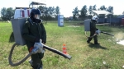](https://31.mchs.gov.ru/uploads/resize_cache/news/2021-07-30/v-belgorode-proshla-trenirovka-po-likvidacii-razliva-nefteproduktov_16276505321226934956__2000x2000.jpg)](https://31.mchs.gov.ru/uploads/resize_cache/news/2021-07-30/v-belgorode-proshla-trenirovka-po-likvidacii-razliva-nefteproduktov_16276505321226934956__2000x2000.jpg)

[[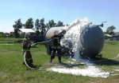](https://31.mchs.gov.ru/uploads/resize_cache/news/2021-07-30/v-belgorode-proshla-trenirovka-po-likvidacii-razliva-nefteproduktov_16276505321014453740__2000x2000.jpg)](https://31.mchs.gov.ru/uploads/resize_cache/news/2021-07-30/v-belgorode-proshla-trenirovka-po-likvidacii-razliva-nefteproduktov_16276505321014453740__2000x2000.jpg)

[[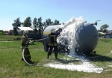](https://31.mchs.gov.ru/uploads/news/2021-07-30/v-belgorode-proshla-trenirovka-po-likvidacii-razliva-nefteproduktov_16276505321014453740.jpg)](https://31.mchs.gov.ru/uploads/news/2021-07-30/v-belgorode-proshla-trenirovka-po-likvidacii-razliva-nefteproduktov_16276505321014453740.jpg)

Фото: [31.mchs.gov.ru](https://31.mchs.gov.ru/)

[Скачать оригинал](https://31.mchs.gov.ru/uploads/resize_cache/news/2021-07-30/v-belgorode-proshla-trenirovka-po-likvidacii-razliva-nefteproduktov_16276505321226934956__2000x2000.jpg)

В Белгороде прошла тренировка с нештатным подразделением ликвидации аварий, связанных с [разлив](https://belgorod.bezformata.com/word/razlit/32677/)ом [нефтепродуктов](https://belgorod.bezformata.com/word/nefteproduktov/22709/).

Цель такой тренировки – определить степень готовности и отработать практические действия аварийно-спасательного формирования по ликвидации чрезвычайных ситуаций, связанных с разливом нефти и нефтепродуктов.

По легенде, на автодороге произошло опрокидывание автомобиля, который перевозил нефтепродукты. В результате аварии произошел разлив нефтепродуктов на площади 100 м². Создалась угроза возникновения загорания и загрязнения окружающей среды. Сообщение о происшествии от очевидцев поступило в Единую дежурно-диспетчерскую службу. Незамедлительно на место условной аварии были направлены спасатели поисково-спасательной службы Белгородской области и дежурный караул специализированной пожарно-спасательной части.

Первыми на место происшествия прибыли пожарные, они оценили ситуацию и подали ствол ГПС-600 для предотвращения загорания нефтепродуктов. После чего отделение по ликвидации аварийного разлива нефтепродуктов поисково-спасательной службы области при помощи вакуумной установки приступило к сбору нефтепродуктов.

Спасательные подразделения с поставленной задачей справились, аварийный разлив нефтепродуктов ликвидировали в кратчайший срок.

[**https://belgorod.bezformata.com/listnews/likvidatcii-razliva-nefteproduktov/96111552/**](https://belgorod.bezformata.com/listnews/likvidatcii-razliva-nefteproduktov/96111552/)

# На водных объектах Белгородской области продолжается профилактическая работа

[[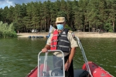](https://31.mchs.gov.ru/uploads/resize_cache/news/2021-07-30/na-vodnyh-obektah-belgorodskoy-oblasti-prodolzhaetsya-profilakticheskaya-rabota_1627647934754647877__2000x2000.jpg)](https://31.mchs.gov.ru/uploads/resize_cache/news/2021-07-30/na-vodnyh-obektah-belgorodskoy-oblasti-prodolzhaetsya-profilakticheskaya-rabota_1627647934754647877__2000x2000.jpg)

Фото: [31.mchs.gov.ru](https://31.mchs.gov.ru/)

[Скачать оригинал](https://31.mchs.gov.ru/uploads/resize_cache/news/2021-07-30/na-vodnyh-obektah-belgorodskoy-oblasti-prodolzhaetsya-profilakticheskaya-rabota_1627647934754647877__2000x2000.jpg)

Очередное патрулирование [инспекторов](https://belgorod.bezformata.com/word/inspektorov/907/) Государственной инспекции по маломерным судам Главного управления МЧС России по Белгородской области прошло на реке Северский [Донец](https://belgorod.bezformata.com/word/donetc/42819/). На берегу сотрудники Центра ГИМС раздали отдыхающим листовки с информацией о мерах предосторожности и телефонами экстренных служб. А судоводителям инспекторы напомнили, что выходить в плавание на судне, не зарегистрированном в установленном порядке, не прошедшим техническое освидетельствование, не несущим бортовых номеров, не оснащенном необходимым оборудованием и спасательными жилетами – строго запрещено. Также владельцам плавсредств посоветовали не находиться на водоеме в дождливую и ветреную погоду.

  Безопасность на воде в летний период – одно из приоритетных направлений деятельности инспекторов ГИМС. Подобная профилактика помогает снизить количество происшествий на водных объектах.

  Если вы оказались свидетелем несчастного случая на водном объекте, немедленно сообщайте об этом в Службу спасения по номеру телефона «[112](https://belgorod.bezformata.com/word/112/104016/)».

[**https://belgorod.bezformata.com/listnews/vodnih-obektah-belgorodskoy-oblasti/96111610/**](https://belgorod.bezformata.com/listnews/vodnih-obektah-belgorodskoy-oblasti/96111610/)

**mchsrf.ru**

За минувшие сутки в регионе зарегистрировано 5 пожаров

За минувшие сутки в Белгородской области зарегистрировано 5 пожаров. Основной причиной возгораний стало неосторожное обращение с огнем.

Так, 30 июля в 00 часов 39 минут поступило сообщение о пожаре в жилом доме в селе Бутырки Валуйского городского округа. К месту происшествия незамедлительно были направлены дежурный караул пожарно-спасательной части № 18 и добровольная пожарная команда села Новопетровка. Огнём в результате происшествия была повреждена кровля на всей площади с последующим обрушением. По предварительным данным, причиной пожара стало нарушение правил технической эксплуатации электрооборудования.

А 29 июля в 16 часов 30 минут поступило сообщение о пожаре в селе Скородное Губкинского городского округа – здесь в храме Великомученика Димитрия Солунского огнем была повреждена кровля на площади 5 квадратных метров. Причиной пожара, по предварительным данным, стало нарушение правил пожарной безопасности при проведении огневых работ. Для ликвидации привлекались дежурные караулы пожарно-спасательных частей № 41, № 42, № 8, № 57, а также добровольная пожарная команда села Бобровы Дворы и добровольная пожарная команда села Никаноровка.

В 17 часов 09 минут поступило сообщение о том, что в городе Старый Оскол в микрорайоне Студенческий на открытой площадке горит мусор на площади 150 квадратных метров. На ликвидацию пожара были направлены дежурные караулы пожарно-спасательной части № 7 и муниципальной пожарно-спасательной части № 59. По предварительной версии, причина пожара – внесённый источник зажигания.

Еще один случай горения мусора был зарегистрирован в 18 часов 23 минуты в городе Старый Оскол в микрорайоне Космос – пожар произошел в подвальном помещении неэксплуатируемого 2-этажного здания. Площадь возгорания составила 2 квадратных метра. Предполагаемая причина пожара – внесённый источник зажигания. Для ликвидации происшествия привлекались дежурные караулы пожарно-спасательных частей № 6 и № 48.

В 17 часов 54 минуты поступило сообщение о пожаре в поселке Ровеньки по улице Айдарская – здесь на открытой площадке горела сухая трава на площади 20 квадратных метров. Причиной пожара, по предварительным данным, стало неосторожное обращение с огнём неустановленного лица. Для ликвидации привлекался дежурный караул пожарно-спасательной части № 34.

А сегодня утром в 08 часов 54 минуты поступило сообщение о пожаре в здании ангарного типа по производству металлоконструкций. Незамедлительно к месту происшествия были направлены дежурные караулы пожарно-спасательных частей № 4, № 1, № 36 и специализированной пожарно-спасательной части. По прибытии подразделений было установлено, что происходит горение утеплителя на кровле здания. В 09 часов 30 была объявлена локализация, а в 10 часов 15 минут полная ликвидация пожара. Причина происшествия в настоящее время устанавливается.

Уважаемые белгородцы! Главное управление [МЧС России по Белгородской области](http://mchsrf.ru/region/16.html) обращается с убедительной просьбой соблюдать все требования пожарной безопасности: не перегружать электропроводку, не использовать неисправные электроприборы, не курить в помещении, не поджигать сухую траву и мусор.

В случае происшествия звоните по Единому телефону пожарных и спасателей «101» или Единому номеру вызова экстренных оперативных служб «112». Единый «телефон доверия» Главного управления [МЧС России по Белгородской области](http://mchsrf.ru/region/16.html) – 8 (4722) 39-99-99.

В информации за минувшие сутки указаны предполагаемые причины пожаров. В соответствии со [ст. 144](http://zakonbase.ru/upk/statja-144) «Порядок рассмотрения сообщения о преступлении» [Уголовно-процессуального кодекса РФ](http://zakonbase.ru/content/base/277891/) от 18.12.2001г. органы дознания вправе продлить рассмотрение причин пожара до 10 суток.

[**https://mchsrf.ru/news/733983-za-minuvshie-sutki-v-regione-zaregistrirovano-5-pojarov.html**](https://mchsrf.ru/news/733983-za-minuvshie-sutki-v-regione-zaregistrirovano-5-pojarov.html)

В Белгороде прошли пожарно-тактические учения на территории Центрального рынка

Белгородские пожарные регулярно, в соответствии с графиком, проводят пожарно-тактические учения на различных объектах региона. Ведь при пожаре в здании с массовым пребыванием людей возможен целый ряд обстоятельств, влияющих на развитие пожара и на боевые действия пожарных подразделений: паника людей, быстрое распространение огня по сгораемой отделке, обрушение подвесных потолков, быстрое и плотное задымление помещений. Наиболее важная задача, которую ставят перед собой огнеборцы во время учений - обеспечение безопасности и спасение людей, находящихся в условно горящем здании. Кроме того, это помогает запомнить людям их правильные действия в случае пожара. А некоторых психологически подготавливает к спокойному и рассудительному поведению в чрезвычайной ситуации.

Накануне подобные пожарно-тактические учения прошли на территории Центрального рынка Белгорода. В ходе учений огнеборцы отработали алгоритм действий по ликвидации условного возгорания и проведению аварийно-спасательных работ на крупном городском объекте, который посещает большое число людей.

Согласно тактическому замыслу, условный пожар возник в торговых рядах. Его причиной стало короткое замыкание в холодильном оборудовании. При этом возникшее плотное задымление стало быстро распространяться по всему помещению. Обнаружив пожар, один из сотрудников объекта сообщил о нем в Службу спасения по телефону «112». Началась эвакуация посетителей и работников с территории рынка. Получив сообщение о возгорании, на место происшествия незамедлительно выехали дежурные караулы пожарно-спасательных частей № 1, 2, специализированной пожарно-спасательной части, а также спасатели города Белгорода и службы жизнеобеспечения.

Прибывшим на место пожарно-спасательными подразделениям нужно было оценить обстановку, провести эвакуацию оставшихся в здании людей и одновременно с этим приступить к ликвидации условного возгорания. Для спасения людей, оставшихся на 1 этаже и в подвале здания, было применено специальное спасательное оборудование, а для защиты кровли от огня развернута пожарная автолестница.

По итогам учений начальник службы пожаротушения и проведения аварийно-спасательных работ Главного управления [МЧС России по Белгородской области](http://mchsrf.ru/region/16.html) Александр Стругов отметил, что в рамках учений было организовано эффективное взаимодействие пожарно-спасательных подразделений с сотрудниками объекта, все учебные вопросы были отработаны четко и на качественном уровне. Также он подчернил, что подобные учения ежемесячно проводятся на различных объектах Белгородской области, ведь это – эффективный способ повысить готовность всех привлекаемых сил и средств к действиям по тушению пожара.

[**https://mchsrf.ru/news/734017-v-belgorode-proshli-pojarno-takticheskie-ucheniya-na-territorii-tsentralnogo-ryinka.html**](https://mchsrf.ru/news/734017-v-belgorode-proshli-pojarno-takticheskie-ucheniya-na-territorii-tsentralnogo-ryinka.html)

На водных объектах Белгородской области продолжается профилактическая работа

Очередное патрулирование инспекторов Государственной инспекции по маломерным судам Главного управления [МЧС России по Белгородской области](http://mchsrf.ru/region/16.html) прошло на реке Северский Донец. На берегу сотрудники Центра ГИМС раздали отдыхающим листовки с информацией о мерах предосторожности и телефонами экстренных служб. А судоводителям инспекторы напомнили, что выходить в плавание на судне, не зарегистрированном в установленном порядке, не прошедшим техническое освидетельствование, не несущим бортовых номеров, не оснащенном необходимым оборудованием и спасательными жилетами – строго запрещено. Также владельцам плавсредств посоветовали не находиться на водоеме в дождливую и ветреную погоду.

Безопасность на воде в летний период – одно из приоритетных направлений деятельности инспекторов ГИМС. Подобная профилактика помогает снизить количество происшествий на водных объектах.

Если вы оказались свидетелем несчастного случая на водном объекте, немедленно сообщайте об этом в Службу спасения по номеру телефона «112».

[**https://mchsrf.ru/news/734057-na-vodnyih-obyektah-belgorodskoy-oblasti-prodoljaetsya-profilakticheskaya-rabota.html**](https://mchsrf.ru/news/734057-na-vodnyih-obyektah-belgorodskoy-oblasti-prodoljaetsya-profilakticheskaya-rabota.html)

В Белгороде прошла тренировка по ликвидации разлива нефтепродуктов

В Белгороде прошла тренировка с нештатным подразделением ликвидации аварий, связанных с разливом нефтепродуктов.

Цель такой тренировки – определить степень готовности и отработать практические действия аварийно-спасательного формирования по ликвидации чрезвычайных ситуаций, связанных с разливом нефти и нефтепродуктов.

По легенде, на автодороге произошло опрокидывание автомобиля, который перевозил нефтепродукты. В результате аварии произошел разлив нефтепродуктов на площади 100 м². Создалась угроза возникновения загорания и загрязнения окружающей среды. Сообщение о происшествии от очевидцев поступило в Единую дежурно-диспетчерскую службу. Незамедлительно на место условной аварии были направлены спасатели поисково-спасательной службы Белгородской области и дежурный караул специализированной пожарно-спасательной части.

Первыми на место происшествия прибыли пожарные, они оценили ситуацию и подали ствол ГПС-600 для предотвращения загорания нефтепродуктов. После чего отделение по ликвидации аварийного разлива нефтепродуктов поисково-спасательной службы области при помощи вакуумной установки приступило к сбору нефтепродуктов.

Спасательные подразделения с поставленной задачей справились, аварийный разлив нефтепродуктов ликвидировали в кратчайший срок.

[**https://mchsrf.ru/news/734058-v-belgorode-proshla-trenirovka-po-likvidatsii-razliva-nefteproduktov.html**](https://mchsrf.ru/news/734058-v-belgorode-proshla-trenirovka-po-likvidatsii-razliva-nefteproduktov.html)

Завтра в регионе сохранится жара в 32˚

По данным белгородских синоптиков, завтра, 31 июля на территории региона ожидается переменная облачность. Ночью местами небольшие дожди. Днем преимущественно без осадков. Ветер западной четверти ночью 4-9 м/с, днем 7-12 м/с. Температура воздуха ночью от 14 до 19˚ тепла, днем 27-32˚ тепла.

В Белгороде ночью от 17 до 19˚ тепла, днем 29-31˚ тепла.

Главное управление [МЧС России по Белгородской области](http://mchsrf.ru/region/16.html) рекомендует жителям региона носить легкую, свободную одежду из натуральных тканей, обязательно надевать легкие головные уборы и носить с собой бутылочку с водой. В период максимальной солнечной активности - с 11 до 17 часов, старайтесь не находиться на улице долгое время.

Не забывайте про правила пожарной безопасности: если на улице вы заметили возгорание сухой травянистой растительности, не оставайтесь равнодушными. Попробуйте самостоятельно потушить его или обратитесь в пожарную охрану по телефону "101" или "112".

Объясните детям, чем опасны игры с огнём и сжигание сухой травы, напомните им правила поведения при пожаре. Постарайтесь не оставлять детей без присмотра во время летних каникул.

Не забывайте и безопасности во время пребывания на водоемах. Не оставляйте детей без присмотра!

Водителям специалисты советуют парковаться в тени, а перед началом движения обязательно проветривать салон автомобиля. Не оставлять детей, а также животных в закрытом автомобиле даже на короткое время. Помните, что в жару повышается риск возникновения природных пожаров, любой источник огня, в том числе и сигарета, выброшенная из окна автомобиля, приводит к возгоранию высохшей травы.

В случае происшествия звоните по телефону [Службы](http://fssprf.ru/) спасения "112", единый телефон доверия Главного управления [МЧС России по Белгородской области](http://mchsrf.ru/region/16.html) - 39-99-99.

[**https://mchsrf.ru/news/734024-zavtra-v-regione-sohranitsya-jara-v-32.html**](https://mchsrf.ru/news/734024-zavtra-v-regione-sohranitsya-jara-v-32.html)

**mchsmedia.ru**

# Учения на Центральном рынке прошли в Белгороде

15:30 • Сегодня

[Новости МЧС](http://www.mchsmedia.ru/news?category=mchs_news) [Новости регионов](http://www.mchsmedia.ru/news?category=regional_news)

[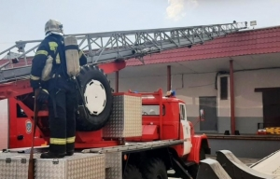](http://www.mchsmedia.ru/news/image/6655204)Фото: пресс-службы ГУ МЧС России по Белгородской области

Пожарно-тактические учения прошли на территории Центрального рынка Белгорода. По легенде, загорелось в торговых рядах. Причиной пожара стало короткое замыкание в холодильном оборудовании. Помещение заволокло едким дымом. Обнаружив пожар, один из сотрудников рынка сообщил о нем в Службу спасения по телефону «112». Началась эвакуация людей.

Получив информацию о возгорании, на место происшествия выехали дежурные караулы пожарно-спасательных частей №1, 2, 4, специализированной пожарно-спасательной части, а также спасатели Белгорода и службы жизнеобеспечения.

Для спасения людей, оставшихся на 1 этаже рынка и в подвале здания, было применено специальное спасательное оборудование, а для защиты кровли от огня развернута пожарная автолестница, сообщает пресс-служба Главного управления МЧС России по Белгородской области.

Все учебные вопросы отработаны четко и на качественном уровне.  
  
Материал взят с портала [МЧС Медиа](http://www.mchsmedia.ru/news/item/6655204/)

[**http://www.mchsmedia.ru/news/item/6655204/**](http://www.mchsmedia.ru/news/item/6655204/)

**mirbelogorya.ru**

## [15 млн рублей на ремонт волоконовской больницы после пожара выделят из резервного фонда](https://mirbelogorya.ru/region-news/49-volokonovka/42645-15-mln-rublej-na-remont-volokonovskoj-bolnitsy-posle-pozhara-vydelyat-iz-rezervnogo-fonda.html)

Раздел: [Волоконовка](https://mirbelogorya.ru/region-news/49-volokonovka.html)

Опубликовано: 30.07.2021 14:23

Автор: Елена Зачепа

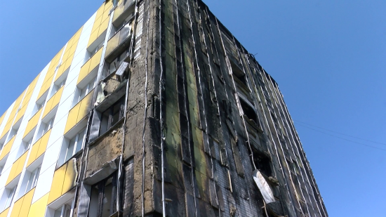Фото: «Мир Белогорья» Глава Белгородской области Вячеслав Гладков подписал распоряжение о выделении средств на восстановление центральной районной больницы в Волоконовском районе, которая [пострадала от пожара 27 июля](https://mirbelogorya.ru/region-news/49-volokonovka/42575-pozhar-v-volokonovskoj-rajonnoj-bolnitse-khronologiya-sobytij.html).

В ходе обследования помещений была составлена дефектная ведомость. Для восстановления больницы требуется заменить 890 кв. м фасада, 240 кв. м кровли, 150 кв. м остекления, отливы, парапеты, 150 кв. м линолеума и около 200 кв. м плитки, частично будут переделаны инженерные коммуникации.

На ремонт больницы из регионального резервного фонда выделено более 15 миллионов рублей.

[**https://mirbelogorya.ru/region-news/49-volokonovka/42645-15-mln-rublej-na-remont-volokonovskoj-bolnitsy-posle-pozhara-vydelyat-iz-rezervnogo-fonda.html**](https://mirbelogorya.ru/region-news/49-volokonovka/42645-15-mln-rublej-na-remont-volokonovskoj-bolnitsy-posle-pozhara-vydelyat-iz-rezervnogo-fonda.html)

**moe-belgorod.ru**

# Под Белгородом перевернулся автомобиль

Видео с места аварии попало в сеть

12:06, сегодня

[Я – репортёр](https://moe-belgorod.ru/nn/49) [Происшествия](https://moe-belgorod.ru/news/1)

Под Белгородом перевернулся автомобиль

В Белгородской области на трассе перевернулся автомобиль. Видео и фото последствий происшествия опубликовал телеграм-канал «Жесть Белгород».

По данным источника, инцидент случился сегодня, 30 июля, на трассе «Белгород – Строитель» в черте Жданово. Судя по снимкам, машина легла на крышу после столкновения с другим авто.

Очевидцы утверждают, что в аварии обошлось без жертв. Информация о деталях ДТП и пострадавших уточняется.

[**https://moe-belgorod.ru/news/incidents/1100088**](https://moe-belgorod.ru/news/incidents/1100088)

# Белгородец сжег чужой «Мерседес» из-за дорожного конфликта

Сумма ущерба составила почти 2 миллиона рублей

12:35, сегодня

[Общество](https://moe-belgorod.ru/news/22)

**[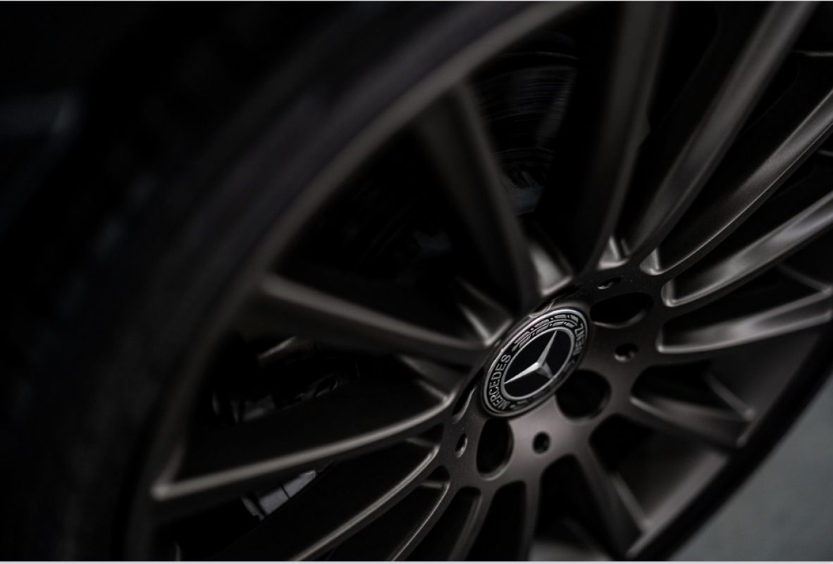](https://moe-belgorod.ru/media_new/1/7/5/9/4/9/8/material_1100096/original_photo-thumb_1920.jpg)**

Белгородец сжег чужой «Мерседес» из-за дорожного конфликта

В Белгородской области задержали предполагаемого поджигателя «Мерседеса». Об этом сообщает пресс-служба регионального УМВД.

По данным источника, преступление было совершено еще в апреле этого года в Таврово. Дорогостоящий автомобиль сгорел, а сумма ущерба составила 1 820 000 рублей. Долгое время найти предполагаемого преступника не удавалось, но недавно полицейские вышли на 26-летнего молодого человека и предположили, что в поджоге может быть замешан именно он.

Оказалось, что причиной стал дорожный конфликт. «Мерседес» принадлежал мужчине из Белгорода, но ездила на нем его знакомая. На дороге девушка повздорила с другим автомобилистом. Последний решил отомстить. Он выследил иномарку и спустя месяц сжег ее, предварительно облив бензином.

Сейчас по ч. 2 ст.167 УК РФ (умышленное уничтожение чужого имущества, совершенное путем поджога) расследуют уголовное дело. Парню грозит до 5 лет заключения, а пока он находится под подпиской о невыезде.  
[**https://moe-belgorod.ru/news/society/1100096**](https://moe-belgorod.ru/news/society/1100096)

# В Белгороде прорвало трубопровод

Аварию пообещали устранить в течение четырех часов

13:58, сегодня

[Город](https://moe-belgorod.ru/news/3)

**[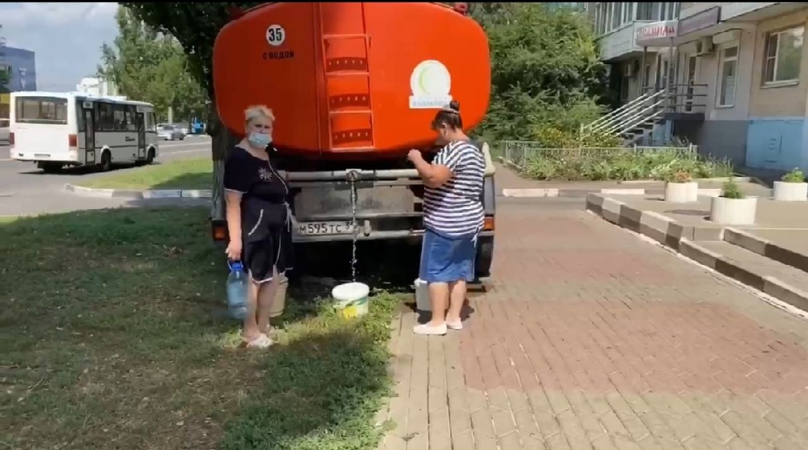](https://moe-belgorod.ru/media_new/1/7/5/9/5/4/5/material_1100116/original_photo-thumb_1920.jpg)**

В Белгороде прорвало трубопровод

В Белгороде случилась очередная коммунальная авария. Об этом сообщает пресс-служба мэрии.

По данным источника, инцидент произошел в районе дома №25 на улице Губкина. Там прорвало трубопровод.

Специалисты уже устраняют проблему. Они обещают справиться за четыре часа. Для жителей дома привезли цистерну с водой.  
[**https://moe-belgorod.ru/news/city/1100116**](https://moe-belgorod.ru/news/city/1100116)

# В Белгородской области перевернулся молодой мотоциклист

Парня пришлось отвезти в больницу

15:30, сегодня

[Происшествия](https://moe-belgorod.ru/news/1)

**[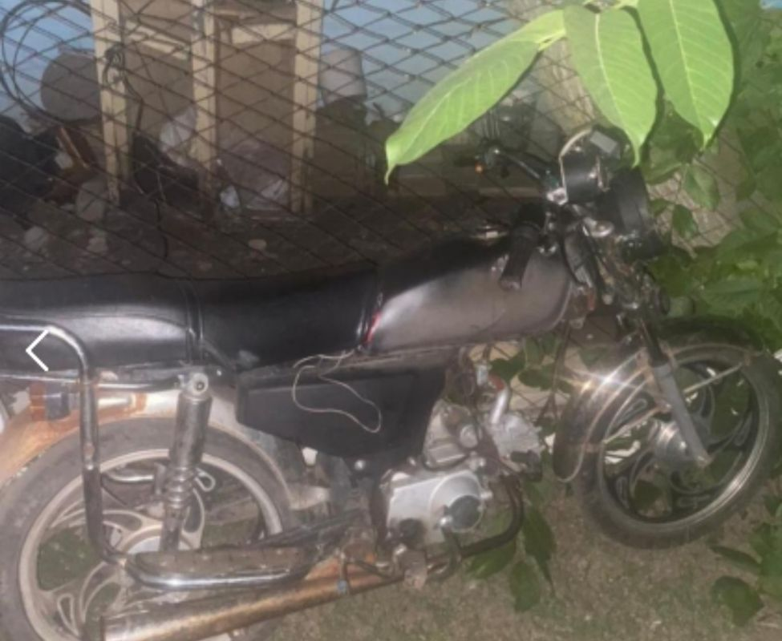](https://moe-belgorod.ru/media_new/1/7/5/9/5/5/3/material_1100121/original_photo-thumb_1920.jpg)**

В Белгородской области перевернулся молодой мотоциклист

В Белгородской области случилось очередное ДТП с участием мотоцикла. В аварию попал 18-летний юноша.

В пресс-службе регионального УМВД рассказали, что инцидент произошел вчера, 29 июля, в селе Шаталовка Старооскольского горокруга. В 21:30 водитель не справился с управлением, после чего мотоцикл вылетел с дороги. Затем транспорт перевернулся и влетел в препятствие.

В аварии пострадал мотоциклист. Юношу доставили в медучреждение.  
[**https://moe-belgorod.ru/news/incidents/1100121**](https://moe-belgorod.ru/news/incidents/1100121)

# Погода в Белгороде на выходные

Предстоящие суббота и воскресенье принесут белгородцам аномальную жару

17:35, сегодня

[Погода](https://moe-belgorod.ru/news/41)

**[](https://moe-belgorod.ru/media_new/1/7/5/9/5/8/6/material_1100149/original_photo-thumb_1920.jpg)**

Погода в Белгороде на выходные

Добрый вечер, дорогие читатели! Рабочая неделя подошла к завершению. Пора согласовать свои планы на выходные с погодой.

В субботу, 31 июля, белгородцев ожидает ясное небо. Об этом сообщает сервис «Яндекс. Погода». Температура воздуха днём составит +29…+31°С. Вечером синоптики обещают до 25 градусов тепла, осадков не ожидается. Ветер северо-западного направления будет дуть со скоростью 1-3 м/с. Атмосферное давление пониженное и составит 746 мм ртутного столба.

Отметим, что по народному календарю 31 июля Омельянов день. К этому времени поспевает урожай. Днём хозяйки делали заготовки на зиму. Готовили всевозможные варенья и соленья, мариновали помидоры и огурцы, делали консервы из фруктов и овощей. По погоде определяли, какая будет осень. Если солнечный день, то золотой сезон будет теплым. Если дождь, то осень будет холодной и дождливой.

В воскресенье, 1 августа, столбики термометров будут показывать на два градуса больше, чем в субботу. День также пройдет без осадков.

По народному календарю 1 августа Макринин день. На Макрины обычно начинается ранний листопад, птицы в лесу замолкают, а оводы исчезают. Крестьяне ходили в лес за грибами, занимались уборкой овса. Полевые работы заканчивались, поэтому все были заняты сбором урожая.

Дорогие читатели, желаем вам активных и продуктивных выходных!  
[**https://moe-belgorod.ru/news/weather/1100149**](https://moe-belgorod.ru/news/weather/1100149)

**31.мвд.рф**

# Информация о ДТП на дорогах Белгородской области

Сегодня 10:03

29 июля на дорогах региона совершено 2 дорожно-транспортных происшествия, в результате которых 2 человека получили телесные повреждения.

**Виды ДТП:**

- столкновение – 1;

- съезд с дороги – 1.

**Старооскольский городской округ:**

По предварительным данным, около 11 часов 05 минут на 16 км пр-т. Алексея Угарова 41-летняя женщина, управляя автомобилем «Лада Гранта», при повороте налево, не заняла соответствующие крайнее положение на проезжей части, допустила столкновение с автомобилем «Шкода Октавия» под управлением 60-летнего водителя. От удара автомобиль «Лада Гранта» по инерции отбросило в стоящий автомобиль «Лада Гранта» под управлением 64-летнего водителя.  В результате ДТП женщина-водитель автомобиля «Лада Гранта» доставлена в лечебное учреждение.

По предварительным данным, около 21 часов 30 минут 18-летний водитель, управляя мопедом «Альфа», двигаясь на ул. Садовая, в районе д. 5 с. Шаталовка, не справился с управлением, допустил съезд с дороги с последующим опрокидыванием и наездом на препятствие. В результате ДТП водитель с травмами был доставлен в лечебное учреждение.

[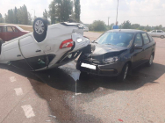](https://static.mvd.ru/upload/site34/document_images/s1(56)-800x600.jpg)[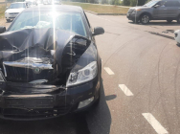](https://static.mvd.ru/upload/site34/document_images/s4(33)-800x600.jpg)[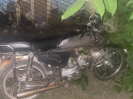](https://static.mvd.ru/upload/site34/document_images/s5(23)-800x600.jpg)

[**https://31.xn--b1aew.xn--p1ai/news/item/25244725/**](https://31.xn--b1aew.xn--p1ai/news/item/25244725/)

**гибдд.рф**

## Информация о ДТП на дорогах Белгородской области

Июль, 30  08:00

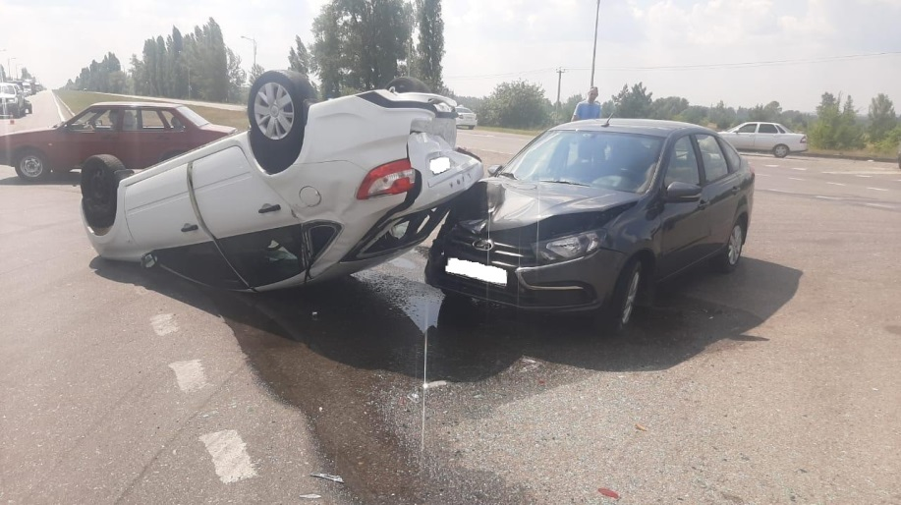

29 июля на дорогах региона совершено 2 дорожно-транспортных происшествия, в результате которых 2 человека получили телесные повреждения.

**Виды ДТП:**

- столкновение – 1;

- съезд с дороги – 1.

**Старооскольский городской округ:**

По предварительным данным, около 11 часов 05 минут на 16 км пр-т. Алексея Угарова 41-летняя женщина, управляя автомобилем «Лада Гранта», при повороте налево, не заняла соответствующие крайнее положение на проезжей части, допустила столкновение с автомобилем «Шкода Октавия» под управлением 60-летнего водителя. От удара автомобиль «Лада Гранта» по инерции отбросило в стоящий автомобиль «Лада Гранта» под управлением 64-летнего водителя.  В результате ДТП женщина-водитель автомобиля «Лада Гранта» доставлена в лечебное учреждение.

По предварительным данным, около 21 часов 30 минут 18-летний водитель, управляя мопедом «Альфа», двигаясь на ул. Садовая, в районе д. 5 с. Шаталовка, не справился с управлением, допустил съезд с дороги с последующим опрокидыванием и наездом на препятствие. В результате ДТП водитель с травмами был доставлен в лечебное учреждение.

## галерея

[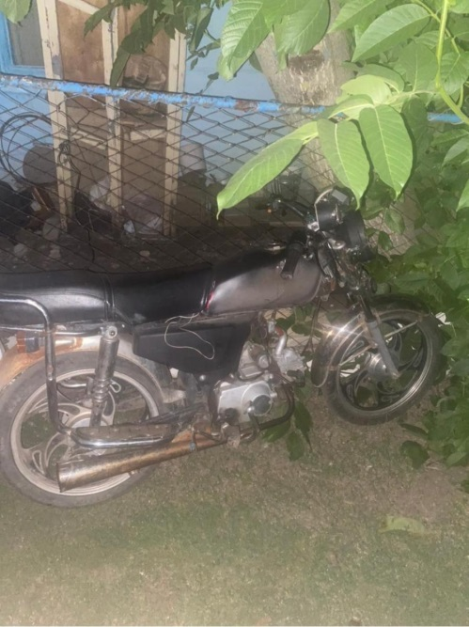](https://static.mvd.ru/upload/site34/document_images/29.07.jpg)[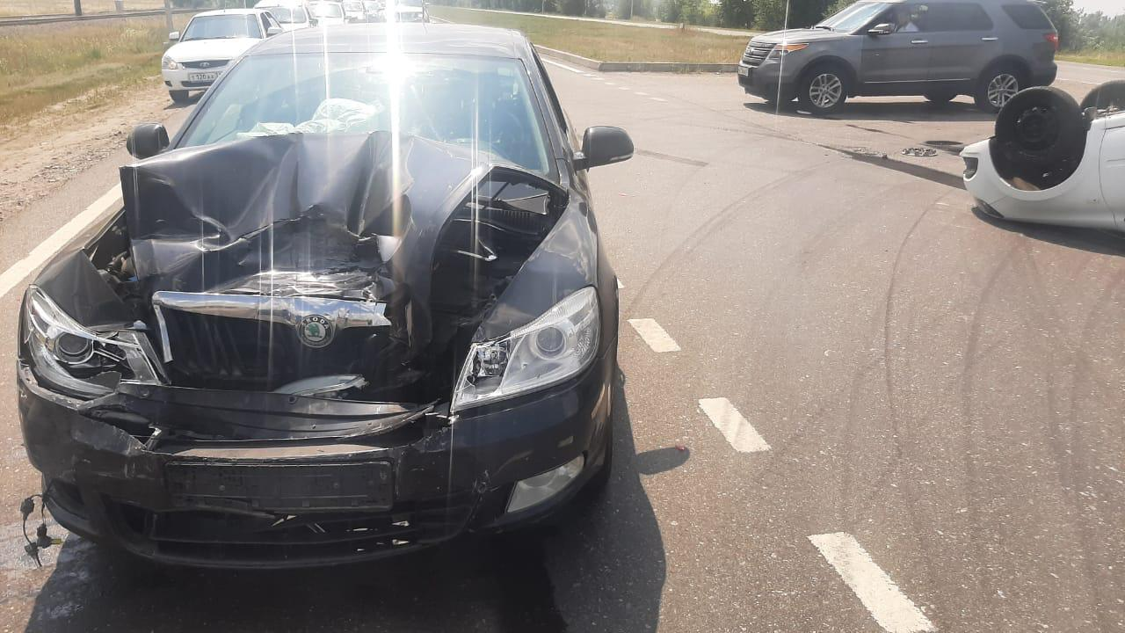](https://static.mvd.ru/upload/site34/document_images/29.07.2.jpg)

[**https://xn--90adear.xn--p1ai/r/31/news/item/25243900**](https://xn--90adear.xn--p1ai/r/31/news/item/25243900)

**october31.ru**

# Власти выделили средства на ремонт Волоконовской ЦРБ из резервного фонда

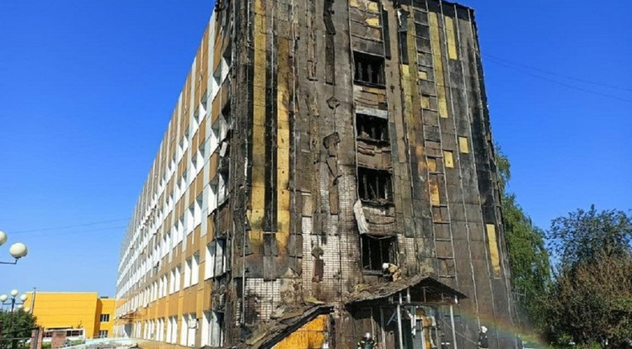Фото: пресс-служба губернатора и правительства Белгородской области

Более 15 млн рублей пойдёт на восстановление больницы.

**Тематика**

Социальная сфера

**Категория**

Новость

**Район**

Волоконовский

Руководитель Белгородской области **Вячеслав Гладков** выделил средства на ремонт Волоконовской ЦРБ из резервного фонда. На восстановление пойдёт **более** **15 млн рублей**, сообщили в пресс-службе губернатора и правительства Белгородской области.

В ЦРБ необходимо заменить **890 кв. м** фасада, **240 кв. м** кровли, **150 кв. м**остекления, отливы, парапеты, **150 кв. м** линолеума и около **200 кв. м** плитки и частично переделать инженерные коммуникации. Распоряжение о выделении средств на восстановление было подписано сегодня Вячеславом Гладковым.

Напомним, что пожар в Волоконовской ЦРБ произошёл утром **27 июля**. Выгорела торцевая часть фасада – горел алюкоблок, а точнее прорезиненная прослойка алюминиевой плиты.

[**https://october31.ru/5053.html**](https://october31.ru/5053.html)

**belregion.ru**

# Вячеслав Гладков выделил средства из резервного фонда на ремонт Волоконовской больницы, пострадавшей от пожара

30 Июля 2021 14:17

Глава Белгородской области Вячеслав Гладков подписал распоряжение о выделении средств на восстановление центральной районной больницы в Волоконовском районе, которая пострадала от пожара 27 июля.

В ходе обследования помещений была составлена дефектная ведомость. Для восстановления больницы требуется заменить 890 кв. м фасада, 240 кв. м кровли, 150 кв. м остекления, отливы, парапеты, 150 кв. м линолеума и около 200 кв. м плитки, частично будут переделаны инженерные коммуникации.

На ремонт больницы из регионального резервного фонда выделено более 15 миллионов рублей.

[**https://belregion.ru/press/news/index.php?ID=58272**](https://belregion.ru/press/news/index.php?ID=58272)

**gazeta-shebekino.ru**

# Специалисты Шебекинского лесничества провели рейды в рамках акции «Останови огонь»

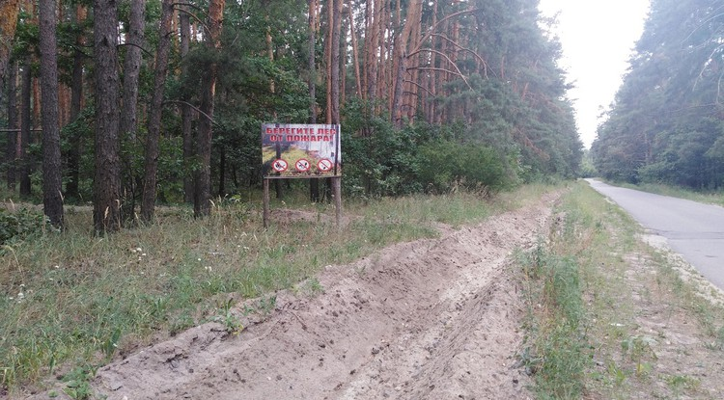Фото: ОКУ «Шебекинское лесничество»

Они объяснили, что в данный момент на посещение лесов в Белгородской области введен запрет, рассказали об опасности возгораний.

**Тематика**

Социальная сфера

**Категория**

Новость

Противопожарный режим в Белгородской области продлён **с 26 июля по 15 августа.**В это время запрещено разводить костры, проводить культурно-массовые и спортивные мероприятия. Огграничивается пребывание граждан в лесном фонде и на земельных участках, на которых расположены лесные насаждения, находящиеся в ведении Белгородской области, а также въезд в них транспортных средств, проведение культурно-массовых и спортивных мероприятий, разведение костров, проведение лесосечных работ и работ, связанных с применением открытого огня, машин и механизмов.

Сотрудники лесного хозяйства распространяют среди жителей листовки и брошюры на противопожарную тематику, проводят беседы. Они рассказывают о необходимости соблюдения правил пожарной безопасности в лесу. В целях профилактики и предупреждения лесных пожаров на территории лесного массива Шебекинского городского округа организовано дежурство мобильных групп Шебекинского лесничества, добровольных пожарных дружин, регулярно проводится прочистка минерализованных полос, созданы минерализованные противопожарные полосы и противопожарные барьеры, на въездах в лесные массивы установлены шлагбаумы и стенды с информацией о сроках противопожарного периода и введённых ограничениях.

*«Напоминаем, что в условиях особого противопожарного режима запрещено: выжигать сухую траву на полях, лугах, в лесах и на личных земельных участках, разводить костры в лесных массивах, бросать горящие спички и окурки, устраивать самовольные свалки мусора и его сжигание в личных хозяйствах и лесах. При обнаружении очага возгорания или задымления нужно звонить по телефонам: ОКУ «Шебекинское лесничество»****8(47248)2–35–84****, диспетчерская Управлением лесами Белгородской области****8(47248)33–66–97****, Прямой линии лесной охраны****8–800–100–94–00, 112,****Лесопожарный центр****8(47248)5–52–14****», — рассказал****директор Шебекинского лесничества Юрий Архипов.***

За нарушение правил пожарной безопасности в лесах виновные понесут административную или даже уголовную ответственность. За разведение костра в лесу частное лицо заплатит от **4 до 5 тыс. рублей.** Юридическим лицам грозит штраф — от**300** **до** **500** **тыс. рублей.**

[**https://gazeta-shebekino.ru/obshestvo/socialnaya-sfera/5002.html**](https://gazeta-shebekino.ru/obshestvo/socialnaya-sfera/5002.html)

**go31.ru**

# Белгородская легковушка перевернулась посреди дороги

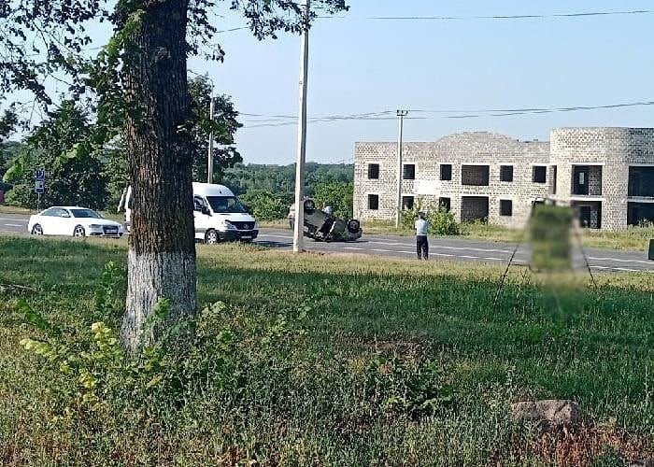

Сегодня утром в хуторе Жданов, Яковлевский горокруг, случилось очередное ДТП. Столкнулись две легковушки, и от удара одну из них перевернуло на крышу. Автомобиль улёгся поперёк проезжей части, перекрыв собой одну из полос и создав тем самым небольшую пробку. Об этом рассказали в паблике во ВКонтакте «ЧП Белгородская область».

Как утверждают очевидцы, все участники аварии живы, тушить огонь или вызволять кого-то из искорёженного металла тоже, к счастью, не пришлось.

[**https://www.go31.ru/news/3167494/belgorodskaa-legkovuska-perevernulas-posredi-dorogi**](https://www.go31.ru/news/3167494/belgorodskaa-legkovuska-perevernulas-posredi-dorogi)

# Белгородский ОМОН задержал поджигателя «Мерседеса»



Полицейские нашли подозреваемого, виновного в поджоге автомобиля ***в селе Таврово***. Им оказался ***26-летний житель Шебекина***. О мотивах преступления рассказали в МВД по Белгородской области.

Случай произошёл [в апреле](https://www.go31.ru/news/3068843/masiny-troih-belgorodcev-sgoreli-iz-za-podzoga) этого года. В селе Таврово сгорел автомобиль **Mercedes-Benz**, принадлежащий жителю Белгорода, и которым пользовалась его знакомая.

Как оказалось, в марте на одной из улиц областного центра между автомобилисткой и её приятелем произошёл конфликт. Обозлённый мужчина проследил за обидчицей и увидел, где она живёт и где паркует автомобиль. Через месяц он наведался к знакомой в гости, но уже с канистрой бензина. Ущерб составил **1,8 млн рублей**.

На днях полицейские вышли на след злоумышленника. В задержании участвовали сотрудники ОМОНа управления Росгвардии. Теперь мужчину ждёт уголовное дело, возможен срок до 5 лет.

Месть – блюдо, которым травится не только тот, кому мстят, но и сам мститель. Теперь в этом убедится и обиженный шебекинец. К слову, не так давно это поняла и другая белгородка: желая насолить своему бывшему, она оклеветала того в полиции. Но вместо этого соли всыпали непутёвой мстительнице, и ей тоже теперь [грозит срок](https://www.go31.ru/news/3163700/belgorodka-obvinila-sozitela-v-kraze-ctoby-vernut-ego-domoj).

[**https://www.go31.ru/news/3167510/belgorodskij-omon-zaderzal-podzigatela-mersedesa**](https://www.go31.ru/news/3167510/belgorodskij-omon-zaderzal-podzigatela-mersedesa)

# В Губкине сгорел храм



В селе Скородное Губкинского городского округа в четверг горел храм ***Великомученика Димитрия Солунского***.

Как сообщили в Главном управлении МЧС по Белгородской области, огнём была охвачена кровля на площади 5 квадратных метров. Причиной возгорания, по предварительным данным, стало нарушение правил пожарной безопасности при проведении огневых работ. В тушении пожара задействовали четыре караула спасателей и две добровольные команды пожарных из сёл Бобровы Дворы и Никаноровка.

Всего за сутки в Белгородской области произошло ***5 пожаров***.

В селе Бутырки Валуйского городского округа горела кровля жилого дома, которая в конечном итоге рухнула.

В Старом Осколе тушили мусор, а также подвальное помещение неэксплуатируемого 2-этажного здания. В Ровеньках горела сухая трава, а также кровля здания ангарного типа по производству металлоконструкций.

[**https://www.go31.ru/news/3167614/v-gubkine-sgorel-hram**](https://www.go31.ru/news/3167614/v-gubkine-sgorel-hram)

# На ремонт горевшей белгородской больницы выделили 15 миллионов рублей

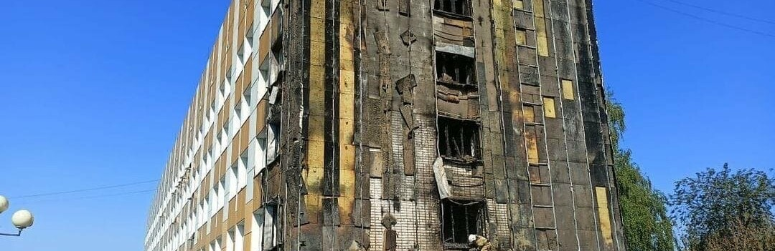

Помните, на днях [*горела Волоконовская ЦРБ*](https://www.go31.ru/news/3164072/v-volokonovke-sgorel-fasad-bolnicy)? Полностью сгорел фасад торцевой части здания, повреждены окна, зацепило и ближайшие к углам стены, в общем, пожар страшный – благо вовремя потушили, и здорово провели эвакуацию пациентов. Сегодня же правительство региона сообщает о том, что в правительстве выделяют деньги на ремонт этого медицинского учреждения.

В правительстве Белгородской области вышло распоряжение, подписанное врио губернатора **Вячеславом Гладковым**, согласно которому из резервного фонда региона будет выделено **15 млн рублей**, ради восстановления пострадавшей больницы. Деньги пойдут на замену **890** квадратных метров фасада, **240** квадратов кровли, **150** квадратов остекления**, 150 кв. м**. линолеума, **200** квадратных метров плитки, а ещё **парапеты и отливы**. Будут переделаны и части **инженерных сетей**.

Непосредственно после пожара недавно назначенный Гладковым **Владимир Базаров**, глава депстроя Белгородской области, осматривал место происшествия и [сообщил](https://www.go31.ru/news/3164621/vladimir-bazarov-rasskazal-o-pricinah-pozara-v-belgorodskoj-bolnice) о том, что пострадало и что придётся менять. В целом, плюс-минус, цифры совпадают.

[**https://www.go31.ru/news/3167759/na-remont-gorevsej-belgorodskoj-bolnicy-vydelili-15-millionov-rublej**](https://www.go31.ru/news/3167759/na-remont-gorevsej-belgorodskoj-bolnicy-vydelili-15-millionov-rublej)

**belgorod.monavista.ru**

# 15 млн рублей на ремонт волоконовской больницы после пожара выделят из резервного фонда

[БЕЛГОРОД](https://belgorod.monavista.ru/)

В ходе обследования помещений была составлена дефектная ведомость. Для восстановления больницы требуется заменить 890 кв. м фасада, 240 кв. м кровли, 150 кв. м остекления, отливы, парапеты, 150 кв. м линолеума и около 200 кв. м плитки, частично будут переделаны инженерные коммуникации.

На...

**Читать полную новость в источнике:**[**mirbelogorya.ru**](http://mirbelogorya.ru/region-news/49-volokonovka/42645-15-mln-rublej-na-remont-volokonovskoj-bolnitsy-posle-pozhara-vydelyat-iz-rezervnogo-fonda.html)

[**https://belgorod.monavista.ru/news/4361934/**](https://belgorod.monavista.ru/news/4361934/)

**bel-pobeda.ru**

# Белгородские госавтоинспекторы призвали водителей быть предельно внимательными в жару

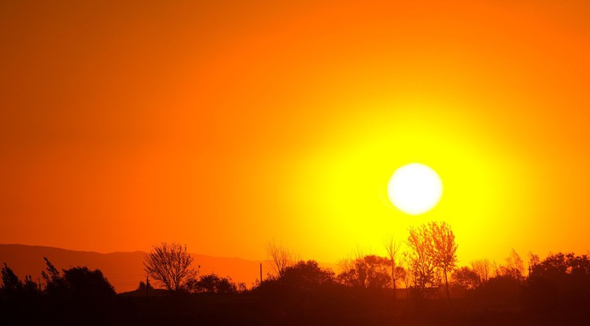Фото: [pixabay.com](http://pixabay.com/)

В регионе уже продолжительное время держится жара выше +30 градусов.

**Тематика**

Стихия

**Категория**

Новость

Белгородские госавтоинспекторы призвали водителей быть предельно внимательными в жаркую погоду. В регионе уже продолжительное время держится жара выше +30 градусов.

Правоохранители рекомендуют заблаговременно проверить техническое состояние автомобиля, особенно если планируется дальняя поездка. Посмотреть, как работают системы кодиционирования и электроника. В том числе и проверить состояние аккумулятора, чтобы избежать его закипания на дороге.

Также сотрудники ГИБДД советуют водителям обязательно время от времени протирать лицо и шею влажной салфеткой. А в длительную поездку брать с собой термос с прохладительным напитком.

*«Необходимо внимательно следить за состоянием своего здоровья, если присутствует головокружение, слабость, сильная головная боль, то следует остановиться. Продолжать движение с подобными симптомами крайне опасно. Также от жары возможны резкие перепады давления, поэтому нужно обязательно возить с собой соответствующие медикаменты. Ни в коем случае нельзя оставлять в салоне автомобиля детей и домашних животных», — напомнили в пресс-служба управления МВД России по Белгородской области.*

Госавтоинспекция напоминает, что все участники дорожного движения, попавшие в трудную ситуацию на дороге, могут круглосуточно обращаться к сотрудникам ГИБДД как на дороге, так и по телефону дежурной части **8 (4722) 26–42–30** или **35–28–32**.

[**https://bel-pobeda.ru/proisshestviya/9348.html**](https://bel-pobeda.ru/proisshestviya/9348.html)

**prostor31.ru**

# Храм Великомученика Димитрия Солунского загорелся в селе Скородное Губкинского горокруга

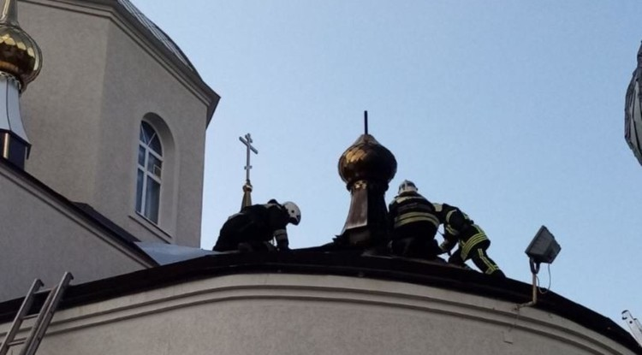Фото: 31.mchs.gov.ru

Предварительная причина пожара — нарушение правил безопасности.

**Тематика**

Безопасность

**Категория**

Новость

**Городской округ**

Губкинский

Сообщение о пожаре в храме Великомученика Димитрия Солунского в селе Скородное Губкинского горокрга поступило спасателям **29 июля** в **16:30.** Как сообщили в пресс-службе управления МЧС по Белгородской области, огнём была повреждена кровля на площади **пять кв. м**.

Причиной возгорания, по предварительным данным, стало нарушение правил пожарной безопасности при проведении огневых работ. Для ликвидации привлекались дежурные караулы пожарно-спасательных частей **№41**, **№42**, **№8**,**№57**, а также добровольные пожарные команды сёл Бобровы Дворы и Никаноровка.

Кроме того, в этот же день произошло два ЧП в Старом Осколе. На открытой площадке загорелся мусор и случилось возгорание в подвальном помещении неэксплуатируемого двухэтажного здания. Причиной пожаров специалисты назвали внесённый источник зажигания.

[**https://prostor31.ru/vse-publikacii/11143.html**](https://prostor31.ru/vse-publikacii/11143.html)

**mk-belgorod.ru**

# Белгородец сжег чужой "Мерседес" из-за конфликта на дороге

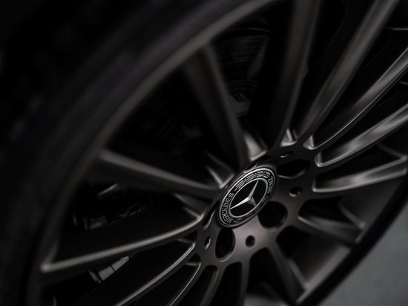БЕЛГОРОДЕЦ СЖЕГ ЧУЖОЙ "МЕРСЕДЕС" ИЗ-ЗА КОНФЛИКТА НА ДОРОГЕ, ФОТО: PIXABAY.COM

26-летнего жителя Шебекино подозревают в поджоге "Мерседеса". Мужчина спалил транспорт после дорожного конфликта, который произошел между ним и управлявшей иномаркой девушкой.

В пресс-службе областного МВД рассказали, что "Мерседес" принадлежит белгородцу, но в момент инцидента он находился в пользовании у его знакомой. В марте этого года между временной владелицей авто и подозреваемым случился дорожный конфликт. После ссоры мужчина поехал вслед за девушкой и запомнил, где она припарковала машину. Через месяц он вернулся на это место, но уже для того, чтобы спалить "Мерседес".

После того, как полиция установила личность подозреваемого, его задержали оперативники при силовой поддержке сотрудников ОМОН управления Росгвардии по Белгородской области. Ущерб оценили в 1,8 млн рублей.

Уголовное дело возбуждено по факту умышленное уничтожения чужого имущества, совершенного путем поджога. Статья предусматривает до пяти лет лишения свободы.

[**https://www.mk-belgorod.ru/incident/2021/07/30/belgorodec-szheg-chuzhoy-mersedes-izza-konflikta-na-doroge.html?utm_source=yxnews&utm_medium=desktop**](https://www.mk-belgorod.ru/incident/2021/07/30/belgorodec-szheg-chuzhoy-mersedes-izza-konflikta-na-doroge.html?utm_source=yxnews&utm_medium=desktop)

**znamya31.ru**

# Шебекинец поссорился с автоледи и сжёг её автомобиль

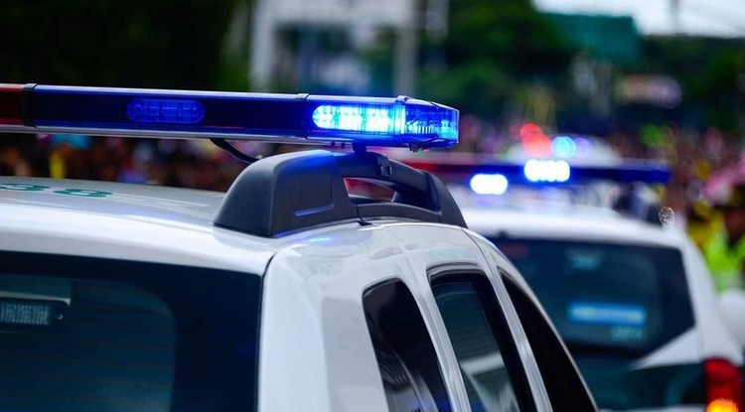Фото: pixabay

Сумма ущерба составила 1 млн 820 тысяч рублей.

**Тематика**

Происшествия

**Категория**

Новость

**Район**

Белгородский

В апреле этого года в Таврово сгорел автомобиль Merсedes. Полицейские установили личность подозреваемого, которым оказался**26-летний** шебекинец. Его задержали при поддержке ОМОНа Росгвардии.

*«По предварительным данным, автомобилем Merсedes владел белгородец, а пользовалась его знакомая. В марте подозреваемый поссорился с автоледи на дороге, поехал за ней, а в Таврово облил машину бензином и поджёг. Ущерб составил 1 млн 820 тысяч рублей», — сообщили в персс-службе УМВД по Белгородской области.*

Возбуждено уголовное дело по **ч.2 ст.167 УК РФ**(«Умышленное уничтожение чужого имущества, совершенное путем поджога»). Злоумышленнику грозит до пяти лет лишения свободы.

[**https://znamya31.ru/proisshestviya/17781.html?utm_source=yxnews&utm_medium=desktop**](https://znamya31.ru/proisshestviya/17781.html?utm_source=yxnews&utm_medium=desktop)

**gubkin.city**

# В Губкинском округе загорелся храм

По информации ГУ МЧС России по Белгородской области ВЧЕРА, 22:00 [ПРОИСШЕСТВИЯ](https://gubkin.city/news/incidents/)

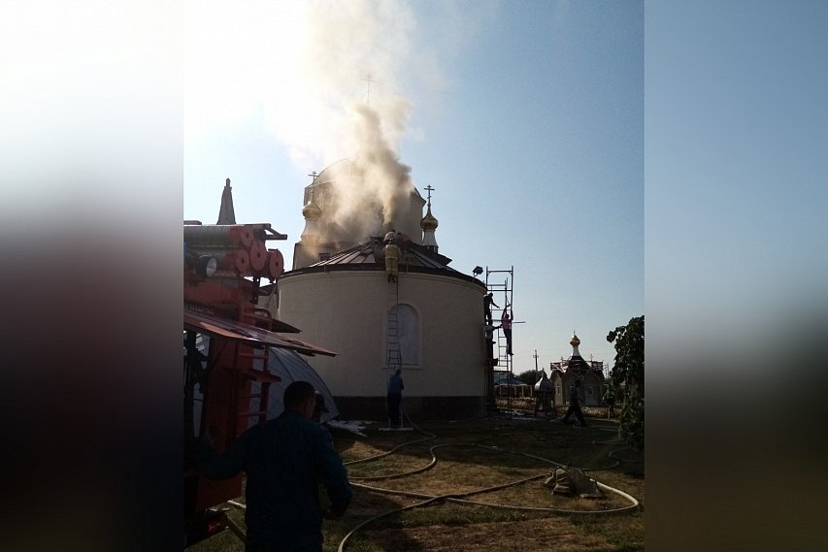

Фото:пресс-служба ГУ МЧС России по Белгородской области

29 июля в 16:30 спасателям поступило сообщение о пожаре в селе Скородное Губкинского округа. Как рассказали в пресс-службе регионального управления МЧС, огонь вспыхнул в храме Великомученика Димитрия Солунского.  
  
К ликвидации пожара были привлечены дежурные караулы пожарно-спасательных частей № 41, № 42, № 8, № 57, а также добровольные пожарные команде Бобровых Дворов и Никаноровки.

В 16:49 была объявлена локализация пожара, в 16:51 –ликвидация открытого горения, в 16:54 – полная ликвидация пожара, – отчитались на сайте МЧС.

Огонь повредил только кровлю – пять «квадратов». Причиной пожара, по предварительным данным, стало нарушение правил пожарной безопасности при проведении огневых работ.

Previous

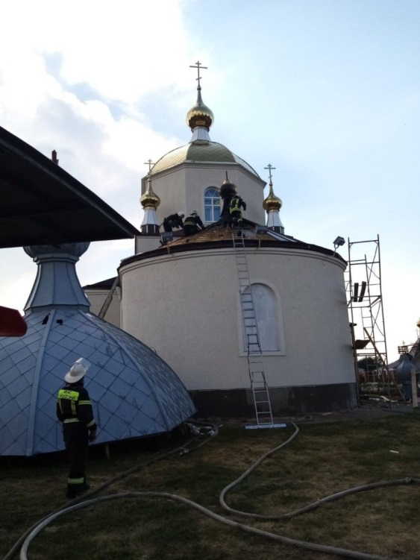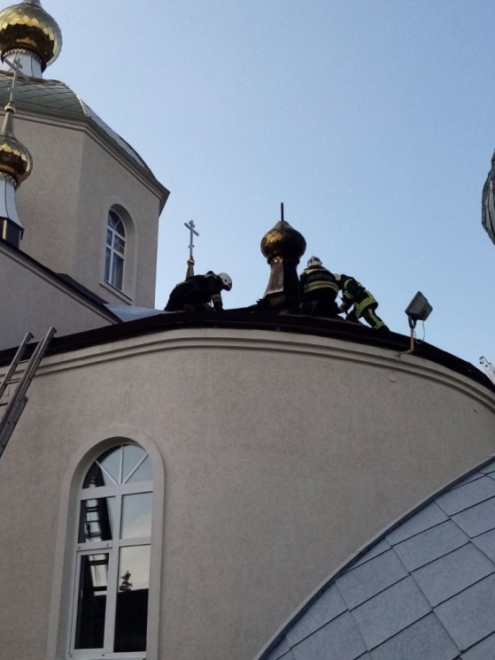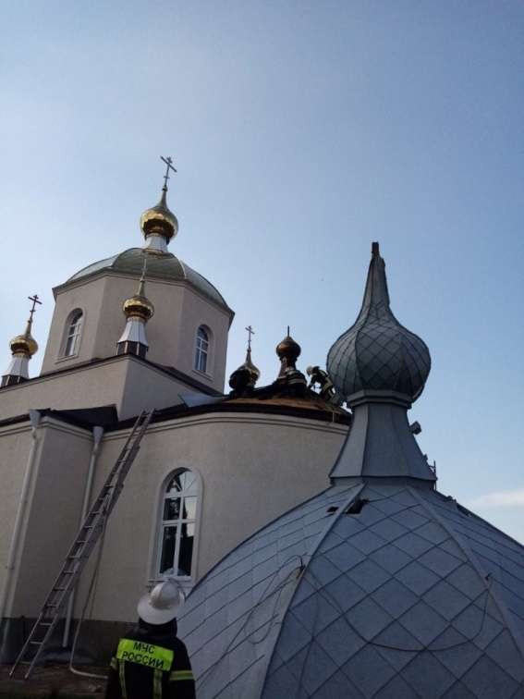

Фото: пресс-служба ГУ МЧС России по Белгородской области

[**https://gubkin.city/news/incidents/129483/?backurl=%2Fnews%2F%3Fcount%3D10%26from%3D129483%26section%3D%26nav%3D1**](https://gubkin.city/news/incidents/129483/?backurl=%2Fnews%2F%3Fcount%3D10%26from%3D129483%26section%3D%26nav%3D1)